Контроль организации питания
в школе с. Махалино Кузнецкого района

25 января 2023 года в МБОУ СОШ с. Махалино был осуществлён контроль организации горячего питания обучающихся 1-11 классов главой администрации Махалинского сельского совета Корнеевым А.А. и депутатом местного самоуправления Тенишевым М. Д.
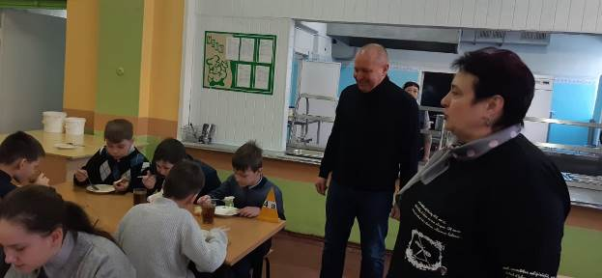
Алексей Анатольевич проверил соответствие приготовленных блюд утверждённому меню, санитарное состояние обеденного зала, побеседовал с учащимися по качеству приготовленных блюд. В ответ услышал положительные отзывы.
Марат Дамирович проверил в обеденном зале сервировку столов по классам, соблюдение безопасной дистанции, меню, соблюдение сотрудниками столовой гигиенических требований.


